الصخور المحلية الغنية بمعدن الالونايت ، مجال التطبيق في حفازات الاكسدة
الغير متجانسة كعامل سند

رجب عواد بكر
قسم الكيمياء/ كلية التربية/ جامعة الموصل
موصل/ العراق

(NJC)

(تاريخ الاستلام 10 / 11 /2004) (تاريخ القبول 22/ 6 /2005)

الخلاصة
تمت دراسة استخدام الصخور الطبيعية المحلية الحاوية على معدن الالونايت كمادة ساندة في عملية تحويل مادة الاكرولين الى حامض الاكريليك فوق برموثات الموليبدنيوم كعامل مساعد حيث تم الحصول على فعالية عالية في هذه التقنية مقارنة مع مامدون سابقا ، واستخدمت في هذه الدراسة تقنية طيف الاشعة تحت الحمراء وطيف الرنين النووي المغناطيسي لتشخيص المواد الناتجة كما استخدمت تقنيات حيود الاشعة السينية والتحليل الحراري الوزني في دراسة عملية اختزال واعادة اكسدة العامل المساعد برموثات الموليبدنيوم.

Abstract
Local alunite-bearing rocks have been employed as supporting materials in heterogeneous oxidation of acrolein to acrylic acid over bismuth molybdate catalyst . The applied technique has a great activity compared with the previous studies. Infrared spectroscopy and nuclear magnetic resonance were performed to identify the final products. Powder x-ray diffraction and thermogravemetric analysis were used to study the reduction and reoxidation processes of the catalyest.

المقدمة
لقد استخدمت العوامل المساعدة والتي هي على شكل مواد مازة في تصفية المشتقات النفطية وذلك لازالة المركبات الهيدروكاربونية التي فيها نسبة قليلة من الهيدروجين مقارنة بالكاربون منذ فترة طويلة⁽¹⁾ . وبصورة عامة ، فان استخدام مثل هذه العوامل المساعدة في الصناعات البتروكيميائية هي لاغراض تحويل المستقطرات والمشتقات النفطية الثقيلة الى مركبات ذات اوزان جزيئية اوطأ . من هنا نجد ان هناك عدة عمليات كيميائية صناعية تدخل في مثل هذا المجال ومثال على ذلك ، التكسير الحراري والتكسير الحفازي والاكسدة والازمرة الحفازية. في مجال عمليات الاكسدة الحفازية نجد ان المواد الاكثر استخداما كمواد ساندة اغلبها مركبات لاتربة فلز معدنية واطيان وصخور معدنية⁽²⁾ وخصوصا عندما تكون هذه المواد منشطة حرارياوقد استخدمت تلك المواد الحفازة نظرا لتواجدها طبيعيا وخمولها الكيميائي وقايليتها الامتزازية العالية ونظرا لسهولة تحضيرها بصفات فيزيائية متنوعة من الحجم الحبيبي وحجم الفجوات الداخلية والمساحة السطحية . بالرغم من ذلك نجد ان السيليكا والالومنيا هما اكثر المواد استخداما كمواد مازة وكسند لبعض الحفازات^{(3،4)} . وذلك يعود الى سهولة الحصول عليها بنقاوة عالية وبكلفة اقتصادية متواضعة. اضافة الى ذلك فقد تم حديثا استخدام السيليكا نينفايت الطبيعية في عمليات الفصل الكرموتوغرافي⁽⁵⁾ وكذلك تم استخدام الصخور الطبيعية التي تحتوي على معدني الالونايت والجاروسايت في بعض التطبيقات الصناعية^{(6،7)} . المواد الثلاثة اعلاه تم اكتشافها حديثا وبكميات هائلة في قطرنا العزيز بمناطق على الضفة الشرقية من نهر دجلة جنوب مدينة الموصل بحدود 15 كيلومتر من قبل بعض الباحثين العراقيين⁽⁸⁾ لقد اكدت الدراسات ان تلك الصخور المعدنية تكونت ولفترات طويلة من جراء عدة عمليات طبيعية ابتدأت بتفاعل المياه الكبريتاتية الحامضية في تلك المناطق مع الصخور الطبيعية (المسماة مارل) حيث تم خلب المركبات الكيميائية التي لها قابلية الذوبان والتفاعل مع الحامض وجريانها على شكل هالات تاركة ورائها بؤرة فيها نسبة عالية من مادة السيليكا جيل الغير قابلة للذوبان والتفاعل مع الحامض ، الشكل (1)⁽⁸⁾.

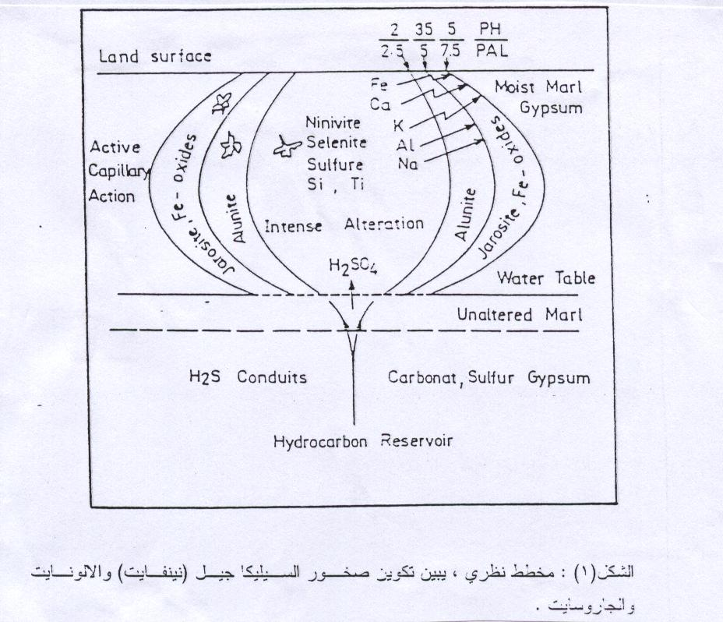

يعتبر حامض الاكريليك من المركبات الوسطية المهمة في الصناعات البتروكيميائية حيث يتم استخدامه كوحدة بناء لانتاج البوليمرات الاكريليكية ولقد اكدت الدراسات بان هذا الحامض يمكن تحضيره بالاكسدة الحفازية الغير متجانسة لمادة الاكرولين وبكفاءة وانتقائية جيدة⁽⁹⁾ , وقد استخدمت في تلك الاكسدة مادة بزموثات الموليبدنيوم كعامل مساعد ومادتي السيليكا جيل والالومينا كمواد ساندة.
بناءا على ماتقدم ومن اجل زيادة كفاءة تلك الاكسدة وتحويل الاكرولين الى حامض الاكريليك وتحت شعار استخدام الموارد الطبيعية المحلية في بلدنا كبدائل للمواد المستوردة فقد تم حديثا استخدام صخور نينفايت السيليكية كمادة ساندة في هذا المجال⁽¹⁰⁾ .وفي دراستنا الحالية ومن اجل التوسع في هذا المضمار فقد تم استخدام الصخور المحلية الحاملة لمعدن الالونايت على طبيعتها الفيزيائية والكيميائية كعامل سند لمادة بزموثات الموليبدينوم في اكسدة الاكرونين الى حامض الاكريليك.
طريقة العمل
- المواد المستخدمة : الاكرولين وحامض الاكريليك ونترات البزموث المائية وموليبدات الامونيوم جميعها من شركات Fluka and BDH.
- تحضير موليبدات البزموث δ - Bi₂MoO₆ : حضر هذا المركب كما مدون الادبيات ⁽¹¹⁾ وذلك من خلال التفاعل (Slurry reaction) بين نترات البزموث وحامض الموليبديك كما مبين في معادلة التفاعل:
2BiONO₃+H₂MoO₄ Bi₂MoO₆ + 2HNO₃

وبعد الترشيح والتجفيف والتحميص بدرجة حرارة 500 ºم ، شخص النموذج بدقة من خلال حيود الاشعة السينية للمسحوق.
مصدر صخور الالونايت الطبيعية : نماذج لصخور تحتوي على معدن الالونايت اخذت من مناطق قريبة من مدينة الموصل حيث تبعد 15 كيلومتر جنوب المدينة وهذه الصخور سخنت بدرجة حرارة معينة من اجل زيادة فعاليتها وانتقائيتها في عملية الامتزاز الكروموتوفرافي . لقد تم قياس التحليل الحراري وطيف الاشعة تحت الحمراء والتحليل الكيميائي وحيود الاشعة السينية والصفات الفيزيائية لهذه النماذج وقد نشرت النتائج حديثا⁽⁶⁾ والتي تثبت بان هذه النماذج تصلح ان تكون عوامل سند في حفازات الاكسدة والاختزال .
التطبيقـات : ان الطريقة المفضلة المطبقة لعملية اكسدة الاكرولين الى حامض الاكريليك هي من خلال الخلط الجيد لبزموثات الموليبدنيوم المفعلة من خلال تسخينها الى درجة حرارة 500 ºم ، مع نموذج صخرة الالونايت بنسبة 1 : 10 ويتم بعد ذلك وضع الخليط اعلاه في انبوب زجاجي من السيليكا يتم تسخينه الى درجة الحرارة المطلوبة بواسطة فرن مقفل وفي نفس الوقت فان غاز الاكرولين يمر خلال الانبوب السيليكي ليخرج من الجهة الثانية بصورة حامض الاكريليك ، الشكل(2) ، ومن اجل اجراء التفاعل بصورة متكاملة فانه يتم اعادة العملية من اربع الى خمس مرات حيث يتم تحويل اغلب الاكرولين الى حامض الاكريليك . يتم تشخيص النتائج والمواد الاولية من خلال درجة الغليان وطيف الاشعة تحت الحمراء وطيف الرنين النووي المغناطيسي ، من جهة اخرى ومن اجل التعرف على عملية الاكسدة والاختزل الجزئية التي تحدث لبزموثات الموليبدنيوم ، فقد استخدمت تقنيتي التحليل الحراري الوزني وحيود الاشعة السينية في دراسة بزموثات الموليبدنيوم المختزلة جزئيا.

التقنيات والاجهزة المستخدمة : تم دراسة النماذج قيد الدرس على هيئة مسحوق في جهاز حيود الاشعة السينية باستخدام اشعاع CuKα وقد سجل نمط حيود الاشعة السينية على جهاز من نوع Philips powder x-ray diffractometer . وقد فسر تواجد الاطوار المعدنية بالاعتماد على الادبيات^{(11،6)} ومن اجل دراسة تنشيط النماذج فقد تم تسجيل محنيات التحليل الحراري التفاضلي والوزني لهما بين درجة 25-650 ºم على جهاز من نوع Stanton Redcroft STA 780 حيث كام معدل التسخين خمسة درجات حرارية لكل دقيقة وقد استخدم α-Al₂O₃ كمرجع قياسي . اما طيف الرنين النووي المغناطيسي فقد سجل على جهاز من نوع Hitatchi perkin Elmer spectromter (60MHz) واخيرا فقد تم تسجيل طيف الامتصاص على جهاز من نوع Perkin –Elmer 557 .
النتائج والمناقشة
لقد تم تحويل مادة الاكرولين الى حامض الاكريليك تحت ضغط جوي واحد تقريبا باستخدام العامل المساعد بزموثات الموليبدنيوم المحمل على صخور الالونايت الطبيعية والمعبأة بانبوب من السيليكا موضوع في فرن مقفل مسخن الى درجة حرارة 500 ºم والعملية تتم في دائرة مغلقة ، وبعد مرور ساعة على عملية التحويل تم سحب محتويات النظام من خلال خليط من الهواء والاوكسجين على العامل المساعد حيث تم فصل حامض الكريليك المتكون وارجاع الاكرولين الغير متفاعل ليخضع الى دورة جديدة من التفاعل الذي تكرر خمس مرات للحصول على ناتج نهائي بحدود 80% وهذه النتيجة تؤشر الى حد ما امكانية استخدام مثل هذه الصخور الطبيعية المحلية في هذا المجال من الكيمياء الصناعية اذا ماقورنت بالدراسات السابقة^{(10،9)}. تم دراسة الصيغة الكيميائية لحامض الاكريليك ومادة الاكرولين بتقنينتي طيف الاشعة تحت الحمراء والرنين النووي المغناطيسي ، الجدول(1) ، وقد تبين بانها مطابقة لما مدون في الدوريات⁽¹²⁾ .
كما تم دراسة عملية اختزال العامل المساعد بزموثات الموليبدنيوم خلال اكسدة الاكرولين بغياب الاوكسجين باستخدام تقنيتي التحليل الحراري الوزني وحيود الاشعة السينية للمسحوق ويبدو من خلال ذلك بانه حصل للعامل المساعد عند اجراء التفاعل بدرجة حرارة 500 ºم اختزال جزئي وتغير لونه من الاصفر الى الازرق المسود وبالتاكيد هذا يمثل خروج ذرة الاوكسجين من التراكيب الداخلية للعامل المساعد حسب المعادلة التالية:
Bi₂MoO₆ Bi₂MoO_{5.5} + 0.5 O_{atm.}

تؤكد الدراسات السابقة⁽¹¹⁾ بان عملية الاختزال للعامل المساعد تكون كاملة حيث يتحول بصورة نهائية الى مادتي البزموث وثنائي اوكسيد الموليبدنيوم ولكن يبدو بان هذا لم يحصل في دراستنا هذه حيث يشير نمط حيود الاشعة السينية المبين في الشكل(3) بانه مطابق تماما لنمط حيود الاشعة السينية للمادة الاصلية ذات اللون الاصفر باستثناء الاختلاف البسيط في شدة بعض المنحنيات وهذه النتيجةتثبت بان عملية الاختزال الجزئية لم تؤثر بشكل قوي على مواقع الذرات في التركيب الداخلي للعامل المساعد⁽¹¹⁾ . ان عملية ازالة الاوكسجين من المركب صاحبها تحول ايون الموليبدنيوم من التكافؤ السداسي الى الخماسي وتغير اللون من الاصفر الى الازرق المسود .درست عملية اعادة تنشيط العامل المساعد من خلال تسخينه بدرجة حرارة تصل الى درجة 500 ºم بتيار من الاوكسجين حيث استرجع لونه وهيئته ويتبن ذلك من خلال الشكل(4) الذي يمثل منحني التحليل الحراري الوزني لعملية اكسدة العامل المساعد المختزل جزئيا بعد فصله بصورة نقية من المادة الساندة صخرة الالونايت ويستنتج من المنحني بان درجة حرارة الاكسدة تتم في 470 ºم .
نتائج دراسة استخدام العامل المساعد بزموثات الموليبدنيوم في اكسدة مادة الاكرولين الى حامض الاكريليك تقترح ان الجزء المؤكسد هو ايونات الاوكسجين الموجودة في الشبكية للعامل المساعد وان تيار الاوكسجين اثناء عملية اعادة اكسدة العامل المساعد هو الذي سيعوض تلك الايونات المستخدمة في العملية . من جهة اخرى فقد لوحظ بان استخدام المادة الساندة صخور الالونايت زاد من كفاءة العامل المساعد ويعزى السبب في ذلك الى ان هذه التقنية ستزيد من عملية انتشار بزموثات الموليبدنيوم وبالتالي زيادة مساحتها السطحية مقارنة فيما لو استخدمت لوحدها من دون سند والملاحظة الثانية هي ان هذه التقنية ستقلل من احتمالية تسمم العامل المساعد بترسبات الكربون المختزل من خلال بعض التفاعلات الثانوية القليلة المصاحبة.

الجدول(1) : درجات الغليان والقيم الطيفية لمادتي الاكرولين وحامض الاكريليك.

المركب | درجة الغليان (ºم) | طيف الاشعة تحت الحمراء (Cm⁻¹) | الرنين النووي المغناطيسي (PPm)
الاكرولين | 52 | 1685 CO stretch  2738 CHO stretch  1640 C = C stretch  3020 CH stretch  3060  980 CH bend | 9.600 (1H, s, CHO);  5.32 (1H, t, CH);  5.05 (2H, d , CH₂)
حامض الاكريليك | 142 | 1700 CO stretch  2500 OH stretch  3000  1250 C – O stretch  1645 C = C stretch  3040 CH stretch  3080  995 CH bend  1400s OH bend  920 b OH bend | 10.95 (1H, s, OH)  5.32 (1H, t, CH)  5.05 (2H, d, CH₂)

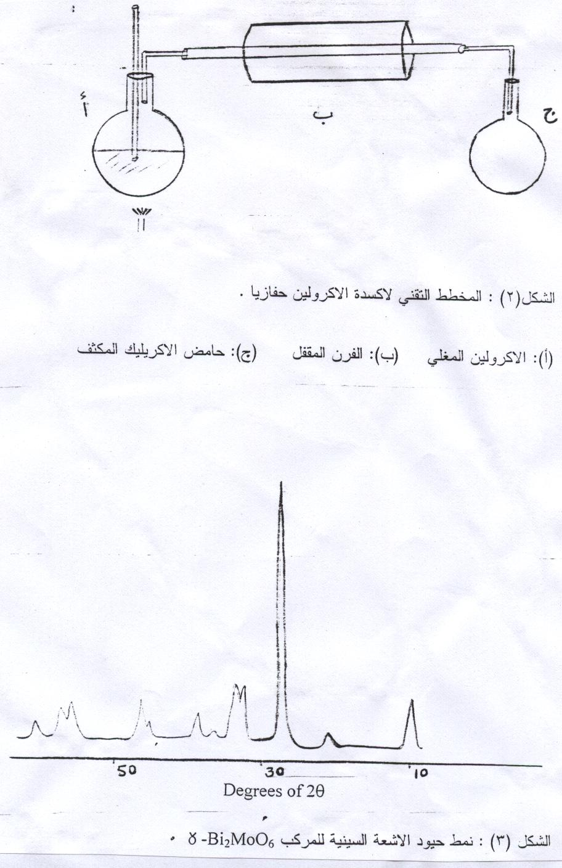

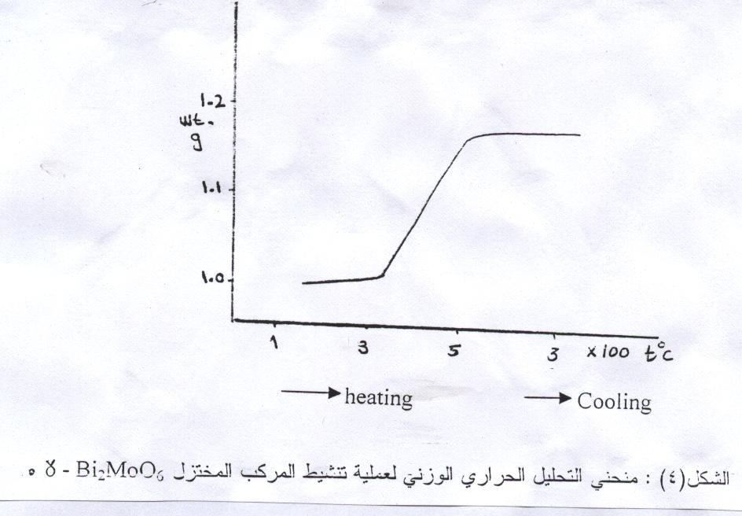

المصادر
- J.G. Speight , “ The Chemistry and Technology of Petrolum” , 1st. ed. Sons. Inc., New York,1980 .
- S.Kaw and M.W. Lai, Amer. Chem. Soc., Chemtech , 1998 , Jan., 37.
- Government Publications, ASTM-D936(1993).
- O.M. Ramadhan, Fuel Science and Technology International , 1992, L., 10:82.
- R.A. Buker and N.H. Taher , Dirasat , 2000 , 27 B(2) , 244.
- R.A. Buker and M.K. Al-Rashidy , Iraqi , J.Chem., 2001 , 26(2),2.
- R.A. Buker and L.A. Mubarak, J. Rafidein science , 2002 , 13(2),11.
- K.J. Aswad , M.A. Amine and S.Q. Al-Naqib , Dirasat , 1995 , 22B :1514.
- A.R. west , “ Solid state Chemistry and its Applications ” , McGraw-Hill , New York , 1989 .
- 10-R.A. Buker , Iraqi J. Chem., 2000 , 26(2), 379.
- C.Greaves and R.A. Buker , J. Cat., 1987 , 108,247.
- D.H. Williams and I. Fleming , “ spectroscopic Methods of Inorganic Chemistry ” , 4th. Ed., McGraw –Hill Book Co. Ltd. , London , 1981 .

